День пожарной охраны

В День пожарной охраны учащиеся 1-11 класс посетили уже не в первый раз Нижнетоемскую пожарную часть. Ее сотрудники Костылев Н.И и Третьяков А.П показали ребятам пожарное снаряжение, пожарную машину, рассказали о том, что пожарным необходимо проходить обучение (что они сейчас и делают), а так же вести необходимую документацию. Затем ребята на время надевали костюмы пожарных, раскатывали пожарный шланг, соревновались в скорости преодоления препятствий.

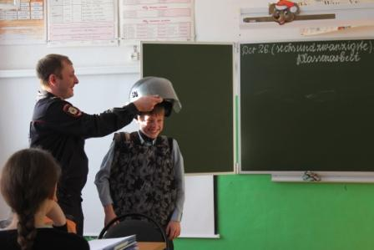
На следующий день сотрудники районной пожарной службы пришли на классный час, где научили ребят пользоваться противогазом, примерить форму спасателя, рассказали о своей работе.

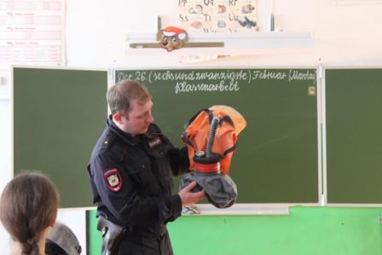

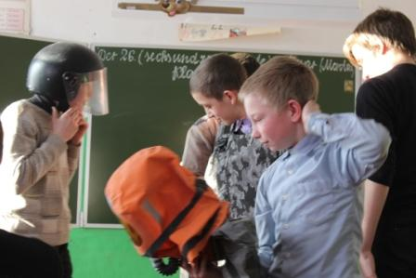
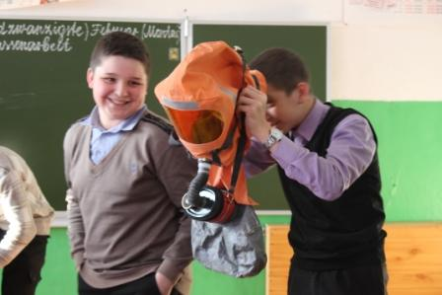


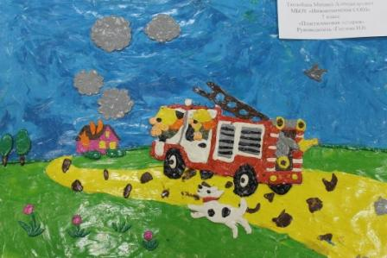
Учащиеся 6 класса под руководством Гавзовой И.В приняли участие в муниципальном конкурсе работ, посвященном пожарной безопасности «Неопалимая купина», в котором заняли призовые места: Замятин Егор – призер, Тюлюбаев Михаил – победитель.





